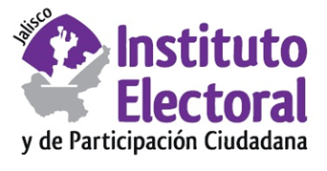

**Décima cuarta sesión ordinaria de la**

**Comisión de Prerrogativas a Partidos Políticos**

**Fecha:** lunes 18 de octubre de 2021

**Hora:** 9:00 horas

**Lugar: Videoconferencia**

**Orden del día:**

1. Presentación y, en su caso, aprobación del orden del día.
2. Proyecto de acuerdo de la Comisión de Prerrogativas a Partidos Políticos del Instituto Electoral y de Participación Ciudadana del Estado de Jalisco, que propone al Consejo General aprobar las especificaciones para los servicios de monitoreo y el catálogo de programas de radio, televisión y medios impresos que difundan noticias durante el periodo de campañas en el proceso electoral extraordinario 2021.
3. Asuntos generales.